A Homilia com Padre Beozzo: À pergunta de Jesus, Simão Pedro respondeu: “Tu es o Messias, o Filho do Deus vivo”.

21º Domingo doi Tempo Comum
Por O Fato Redação

26/08/2023

em Maringá, Padre José Oscar Beozzo

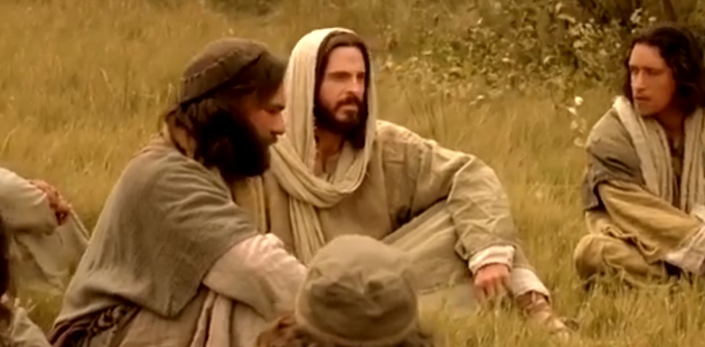

O evangelho deste domingo (Mt 16,13-20), situa-se no contexto em que Herodes que manda degolar João Batista. Jesus e seus discípulos sentem o vento da perseguição e passam para o território vizinho de Cesareia de Filipe, fora dos domínios de Herodes. Encerra-se o ministério de quase três anos na Galileia e Jesus vai tomar o caminho para Jerusalém, última etapa de sua vida. Pelo caminho, como precisa o evangelho de Marcos, ele interroga os discípulos: “Quem dizem os homens que é o filho do homem?” As opiniões são muitas e divergentes. Volta-se então para os discípulos e pergunta diretamente: “E vós, quem dizeis que eu sou?” Simão Pedro adianta-se para responder com ousadia: “Tu es o Messias, o filho do Deus vivo”. De Jesus ouve: “Feliz es tu, Simão, filho de Jonas, porque não foi um ser humano que te revelou isso, mas meu Pai que está no céu.
Por isso, eu te digo, que tu es Pedro e sobre esta pedra construirei a minha Igreja”. Entrega-lhe as chaves do Reino dos céus, para que “tudo o que ligares na terra, seja ligado no céu, e para que tudo o que desligares na terra, seja desligado nos céus”. A pergunta aos discípulos, Jesus a dirige também a nós, nos dias de hoje. Não é para saber nossa opinião, mas concretamente, para saber qual a nossa atitude diante dele, do seu caminho e da proposta do Reino que ele não cessa de anunciar, reino de justiça, de compaixão, de partilha e misericórdia em relação aos pequenos e os últimos. Hoje há os que, com muito alarde, se proclamam cristãos, mas logo acrescentam discursos de exclusão e de ódio, ao oposto do que Jesus pregou e praticou. Jesus continua vivo e permanece perigoso, escreve o biblista Pagola: “Percebemos nele uma entrega aos seres humanos que desmascara nosso egoísmo. Uma paixão pela justiça que sacode nossas seguranças, privilégios, egoísmos. Uma ternura que deixa a descoberto nossa mesquinhez. Uma liberdade que rompe nossas mil escravidões e sujeições. E, sobretudo, intuímos nele um mistério de abertura e proximidade a Deus que nos atrai e convida também a abrir nossa existência ao Pai”. Resta-nos professar com humildade, “Creio, Senhor, mas vem em socorro à minha falta fé” e pedir que possamos confessar Jesus, seguindo seus passos e construindo a comunidade na qual os destituídos e excluídos, enfermos e famintos sintam-se acolhidos, socorridos, curados, perdoados e em sua própria casa, a casa do Pai, sem discriminações, a casa de todas as filhas e filhos de Deus.

Vídeo: https://www.youtube.com/watch?v=QkqlIWDXC-k&t=3s

